Disney Express

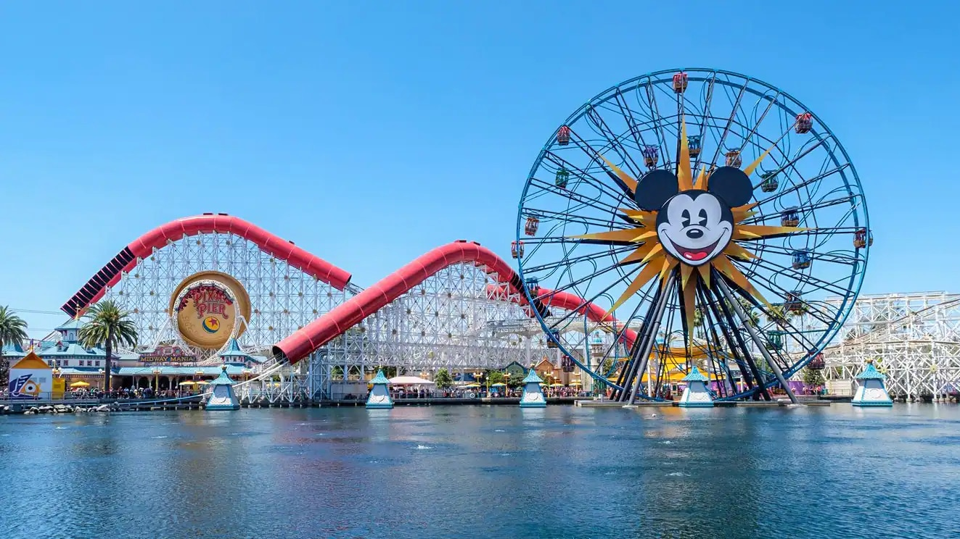

Vigencia:  
Septiembre – Noviembre 2025

**Sitios a visitar**

* Disneyland

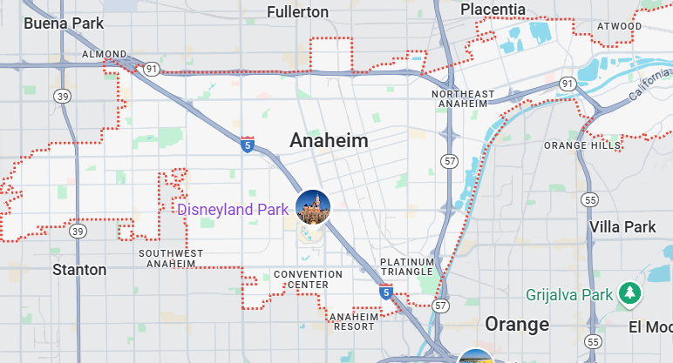

##### 

**Día 1: MÉXICO – LOS ANGELES**

Salida de México hacia el aeropuerto Internacional de Los Angeles, traslado por su cuenta al Hotel seleccionado y Alojamiento

**Día 2: Disney California Adventure Park**

Tus cuentos favoritos de Disney y Pixar cobran vida antes tus propios ojos en este parque temático encantador que celebra el sueño Californiano con atracciones, entretenimiento y restaurantes asombrosos, incluyendo Cars Land, Pixar Pier, ¡y el completamente nuevo Avengers Campus!

**Día 3: Disneyland Park**

Visita el Parque Temático original de Walt Disney y celebra los mundos de ayer, de mañana y de fantasía, con atracciones clásicas, entretenimiento deslumbrante y momentos mágicos que duran toda la vida.

**Día 4: Día Libre**

**Opcional**

**Tour de Los Ángeles al completo**

En este tour en español recorreremos Los Ángeles al completo, incluyendo lugares como Hollywood, Rodeo Drive y Beverly Hills. ¡Esta visita es ideal para comenzar a conocer la ciudad!

**Día 5: LOS ANGELES - MÉXICO**

Regreso a México desde Aeropuerto Internacional de Los Angeles., Fin de nuestros servicios.

|  |  |  |
| --- | --- | --- |
| **Categoría** | **Hotel** | **Ciudad** |
| Turista | Clarion Hotel Anaheim Resort | Anaheim |

**Costo desde por persona base doble**.  
$2,065.00 usd

**Incluye**

* 4 noches de hospedaje en el hotel seleccionado
* 2 Días de pase Disney básico
* Asistencia de Viajero
* Mochila

**No incluye**

* Tickets aéreos
* Gastos personales
* Todo lo no especificado en Incluye